МКДОУ «Касумкентский детский сад №2»

Конспект открытого просмотра ООД по познавательному развитию во 2 младшей группе
«ЧУДЕСНОЕ ДЕРЕВО»
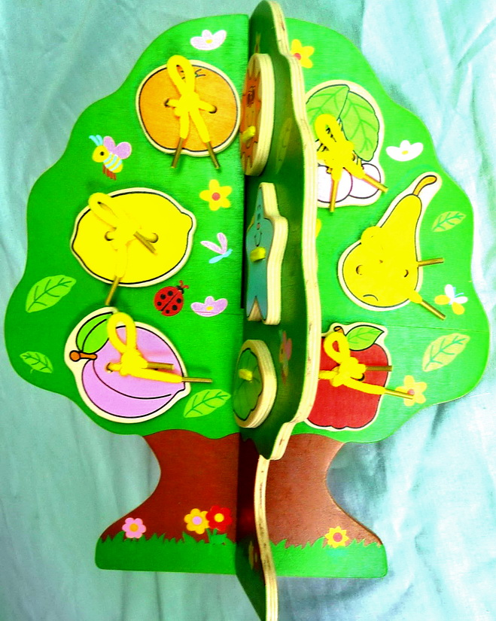
Выполнила: воспитатель ДОУ
Гаджимурадова Тамила М.
Заверила: заведующая ДОУ
_____________Сейдалиева С.Н

Касумкент
2018 г.
Программное содержание:
- Закрепить представление детей о геометрических фигурах, умение распознавать на ощупь геометрические фигуры круг, квадрат, треугольник.
- Закрепить знание основных цветов: зеленый, красный, синий, жёлтый.
- Развивать у детей внимание, мышление, мелкую моторику.
- Воспитывать отзывчивость, желание помогать другим.
Материал:
Макет дерева на нем 3-4 мешочка с цветными бантиками. Мягкие игрушки медвежонок, белочка, горшочек, геометрические фигуры, орешки, шарики, кубики, разноцветные ленты, картинки большой, средний, маленький; круги, разрезанные на 2-3 части.
Ход занятия
Под мелодичную музыку дети заходят в зал.
Воспитатель: Давайте ребятки поздороваемся с гостями
А мы сегодня в сказке побываем
Где всё будет по сказочному
Закройте глаза (звучит сказочная музыка)
Раз, два, три, покружились, и мы в сказке очутились.
(у стены стоит сказочное дерево с мешочками и с цветными бантиками)
Как у наших у ворот
Чудо - дерево растет
Чудо чудное расчудесное
Не цветочки на нем, а мешочки на нем,
Словно яблочки.
Дети давайтерассмотрим его, вот оно какое чудо-дерево посмотрим, что же на нем выросло (мешочки). А мешочки не простые с математическими заданиями.
И так мы начинаем работать:
1. Снимаем с дерева мешочек, развязываем его. Какого цвета мы развязываем бантик (синий). Достою горшочек. Дети дерево подарило горшочек (трясет его, слышится шум).
Там дети точно не мёд. Сейчас я посмотрю, что там?
Ой как интересно! Там лежат геометрические фигуры.
Но вы сами должны отгадать на ощупь, какие фигуры лежат в горшочке.
Для этого, вы должны опустить руку и на ощупь определить эту фигуру.
(по очереди подходить к детям, они на ощупь определяют фигуру в горшочке. Остальные наблюдают и помогают ребенку, который не может справиться)
2. Снимаем следующий мешочек. Какого цвета на нем бантик? (красный)
посмотрим, что там лежит? Ой, ребятки тут лежат у нас орешки! Сколько орешков? (много), а сколько мешочков? (один). Какой зверь любит орешки? (белочка). А не пойти ли нам к ней в гости? Ай ай а у белочки все тарелочки разбились. Давайте поможем белочке склеить тарелочки. Сколько тарелочек? (много) Какой они формы? (круглой) Сколько синих тарелочек? (одна). Ну вот молодцы правильнособрали тарелочки, теперь нужно разложить орешки. Белочка говорит нам спасибо.
(Мяукает кошка)
Дети вы слышите? Кто-то мяукает, как вы думаете кто это? (кошечка). Да, это сказочная кошка пришла к нам с гостинцами (в корзинке клубки, картинки и ленты), она хочет с нами поиграть.
Пальчиковая игра «Киска ниточки мотала».
Кошка предлагает картинки разложить по размеру (большая, средняя, маленькая на мольберте).
Молодцы быстро разложили картинки. Кошка приглашает нас потанцевать с ленточками. Пока звучит музыка мы должны двигаться, как только музыка перестанет играть вы должны остановиться. Будьте внимательны!
Ребятки Вам было весело, когда звучала музыка и вы танцевали? И наверно грустно, когда музыка заканчивалась?
Покажите мимикой как нам было весело? А Как было грустно? (дети показывают мимикой)
(Кошка уходит).
А у нас еще мешочки висят на дереве, какого цвета бантик на этом мешочке? (зеленый). Посмотрим, что же там дерево спрятало, а здесь дети лежат шарики и кубики. Ай, ай-ай какая я не у меха рассыпала все на пол. Давайте наведем порядок, соберём кубики в широкую коробочку, а шарики в узкую, какого цвета узкая коробка? Какого цвета широкая? Молодцы вы правильно ответили.
Ну и последний мешочек остался на дереве. Какого цвета на нем бантик? (желтого). Ой, ребятки да здесь для нас волшебное дерево приготовило угощение, за то, что мы хорошо с вами работали на занятии.
А где мы ребята с вами побывали? (в сказочной стране)
Чем мы занимались? (играли, считали, правильно называли геометрические фигуры). Ребятки, а кто мне скажет какое сейчас время года? (весна). Ребятки именно весной мы отмечаем светлый праздник Светлой Пасхи! И волшебное дерево угощает нас яичками да не простыми, а шоколадными.
(Звонит телефон)
Алло? Да, да, да Татьяна Петровна мы еще находимся в сказке. Ребятки нам звонила наша няня, нам нужно возвращаться в детский сад. Давайте скажем волшебные слова: раз, два, три покружились, и мы в саду очутились.

Спасибо ребятки, вы сегодня были молодцы! Мне очень понравилось, как вы занимались, были активными и выполняли все задания, которое предлагало чудо-дерево! На этом наше путешествие закончилось всем спасибо за внимание!

